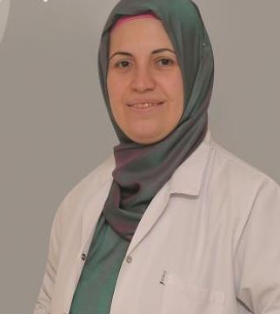
Uzm. Dr. Serpil DOĞAN
Branşı: Anestezi ve Reanimasyon
Yabancı Diller: İngilizce
İletişim adresi:
Klinik : Anestezi Polikliniği

Tıbbi ilgi ve uzmanlık alanları:
- Ağrısız Doğum
- Nöroanestezi
- Regional anestezi

Eğitimi:
Samsun Ondokuz Mayıs Üniversitesi

Uzmanlık Eğitimi: Samsun Ondokuz Mayıs Üniversitesi

Çalışılan Kurumlar:
-Toprakcuma Sağlık Ocağı
-Safranbolu 112 Acil
-Samsun Ondokuz Mayıs Üniversitesi

Yayınlar:

